**LAPORAN PRAKTIKUM**

**PENGENALAN BAHASA PYTHON**



**Disusun Oleh:**

**NAMA : Muhammad Nuh**

**NIM : 220504027**

**UNIT : 01**

**PRODI : Informatika**

**MK : Struktur Data Dan Algoritma**

**Dosen Pengampu : NURUL FADILLAH,S.ST.MT**

**PROGRAM STUDI TEKNIK INFORMATIKA**

**FAKULTAS TEKNIK**

**UNIVERSITAS SAMUDRA**

**2023**

|  |
| --- |
| **KEMENTRIAN PENDIDIKAN KEBUDAYAAN**  **RISET, DAN TEKNOLOGI**  **UNIVERSITAS SAMUDRA**  **FAKULTAS TEKNIK**  **Jalan Prof Dr. Syarief Thayeb, Meurandeh, Langsa Aceh**  **Telp (0641)426534, Fax (0641)426535, 7445153**  **Laman:** [**www.unsam.ac.id**](http://www.unsam.ac.id) **Email:** [**info@unsam.ac.id**](mailto:info@unsam.ac.id) **kode Pos: 24416** |
|  |

Nama : Muhammad Nuh

NIM : 220504027

Laporan Studi : Teknik Informatika

Laporan Praktikum : Pengenalan Bahasa Python

Isi dan format laporan ini telah disetujui serta disahkan sebagai syarat untuk melengkapi pelaksanaan laporan (instalasi python) pda program studi Informatika, Fakultas Teknik, Universitas Samudra pada :

Hari : Selasa

Tanggal : 26 September 2023

Mengetahui Mahasiswa

Pembimbing

Nurul Fadillah , S. ST., M.T. Muhammad Nuh

NIP. 198910012022032009 NIM 220504027

**KATA PENGANTAR**

**Puji syukur diucapkan kehadirat Allah Swt. atas segala rahmat-Nya sehingga makalah ini dapat tersusun sampai selesai. Tidak lupa kami mengucapkan terima kasih terhadap bantuan dari pihak yang telah berkontribusi dengan memberikan sumbangan baik pikiran maupun materi. Penulis sangat berharap semoga makalah ini dapat menambah pengetahuan dan pengalaman bagi pembaca. Bahkan kami berharap lebih jauh lagi agar makalah ini bisa pembaca praktikkan dalam kehidupan sehari-hari. Bagi kami sebagai penyusun merasa bahwa masih banyak kekurangan dalam penyusunan makalah ini karena keterbatasan pengetahuan dan pengalaman kami. Untuk itu kami sangat mengharapkan kritik dan saran yang membangun dari pembaca demi kesempurnaan makalah ini.**

**Aceh Tamiang, 26 September 2023**

**Muhammad Nuh**

**DAFTAR ISI**

**DAFTAR ISI ………………………………………………………………………….............. i**

**KATA PENGANTAR …………………………………………………………………………… ii**

**DASAR TEORI …………………………………………………………………………………. iii**

**1. PENDAHULUAN ………………………………………………………………………….. 1**

**1.0 APA ITU PYTHON**……………………………………………………………... …………. **1**

**2. ISI LAPORAN ………………………………………………………………………….........2**

**2.1** **INSTALLASI PYTHON**……………………………………………………………………….**2**

**2.2** **FLOWCHART INSTALLASI PYTHON** ……………………………………………….**2**

**2.3** **PROGRAM SEDERHANA MENGGUNAKAN PYTHON** ……………………..**2**

**3. KESIMPULAN …………………………………………………………………………………3**

**DAFTAR PUSTAKA ……………………………………………………………………………….3**

**Laporan Dokumentasi …………………………………………………………………........3**

1. **Latar Belakang**

**1.1 APA ITU PYTHON**

Python adalah bahasa pemrograman tingkat tinggi yang sering digunakan untuk pengembangan perangkat lunak, analisis data, pengembangan web, dan banyak aplikasi lainnya. Berikut adalah beberapa poin penting tentang Python dan kegunaannya:

1. Bahasa Pemrograman: Python adalah bahasa pemrograman yang mudah dipahami dan dibaca oleh manusia. Ini memiliki sintaksis yang bersih dan ekspresif, yang membuatnya ideal untuk pemula dan pengembang berpengalaman.
2. Sumber Terbuka: Python adalah perangkat lunak sumber terbuka, yang berarti Anda dapat mengunduhnya dan menggunakannya tanpa biaya. Ini juga memiliki komunitas pengembang yang besar dan aktif.
3. Serbaguna: Python digunakan dalam berbagai bidang, termasuk pengembangan perangkat lunak desktop, pengembangan web, kecerdasan buatan, analisis data, pemrosesan teks, dan masih banyak lagi. Ini cocok untuk hampir semua jenis proyek pengembangan perangkat lunak.
4. Mudah Dipelajari: Python sering dipilih oleh pemula dalam pemrograman karena sintaksisnya yang mudah dipahami. Ini adalah bahasa yang bagus untuk memulai dalam pemrograman.
5. Ekosistem yang Kaya: Python memiliki sejumlah besar pustaka dan kerangka kerja yang siap pakai, seperti Django untuk pengembangan web, NumPy dan pandas untuk analisis data, TensorFlow dan PyTorch untuk pembelajaran mesin, dan banyak lagi. Ini mempercepat pengembangan perangkat lunak.
6. Portabilitas: Python dapat dijalankan di berbagai platform, termasuk Windows, macOS, dan berbagai distribusi Linux. Ini membuatnya sangat portabel.
7. Komunitas yang Kuat: Python memiliki komunitas yang besar dan aktif yang menyediakan dukungan, sumber daya, dan berbagi pengetahuan. Anda dapat dengan mudah menemukan jawaban atas pertanyaan Anda dan belajar dari pengembang lain.
8. Pengembangan Web: Python sangat populer untuk pengembangan situs web dan aplikasi web dengan kerangka kerja seperti Django dan Flask.

**2.1 Installasi Python**

Untuk Menginstall Python dapat dilakukan dengan membuka Browser Kemudian Ketik halaman website resmi dari python.

Melalui Link berikut:

[*https://www.python.org/downloads/*](https://www.python.org/downloads/)

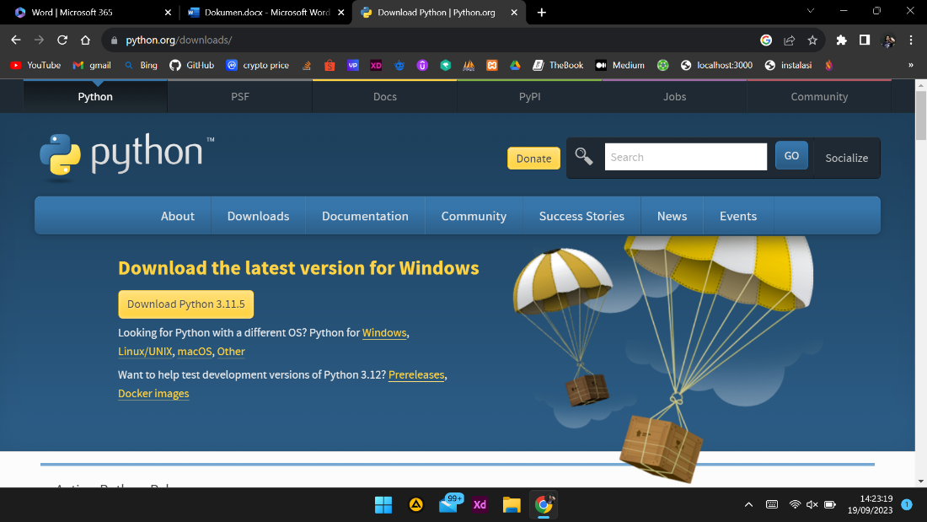

Kemudian Pilih versi Python sesuai kebutuhan

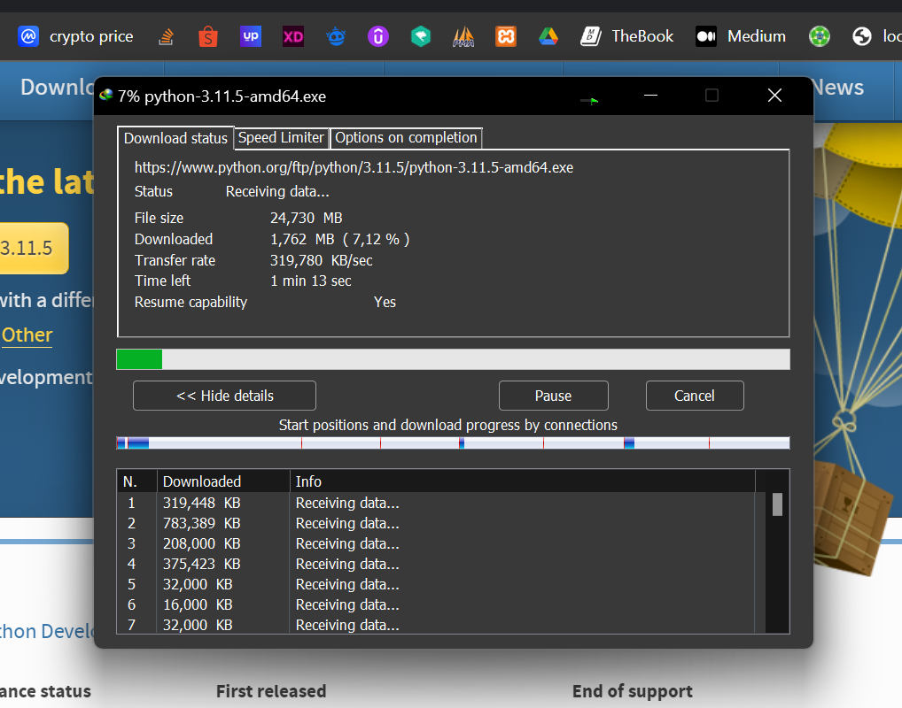

Setelah Python di Download di computer masing-masing pilih pilihan ***custumize installation*:**

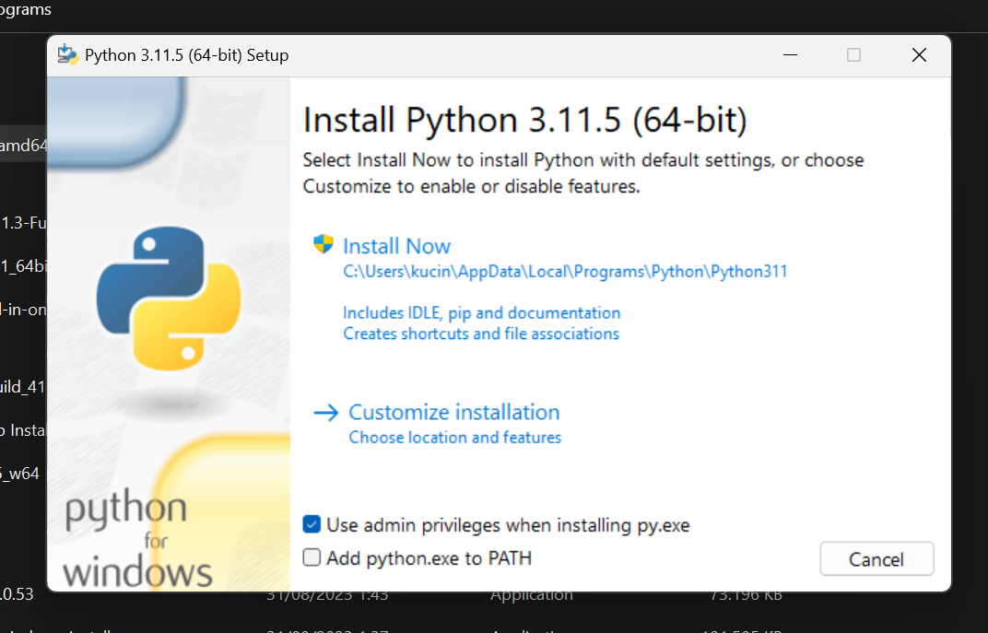

Pada Pilihan Advanced Options centang :

* Install Python 3.11 for all users
* Associate files with Python (requires the ‘py’ Launcher)
* Create shortcuts for installed applications
* Add Python to environment variables
* Precompile standard library

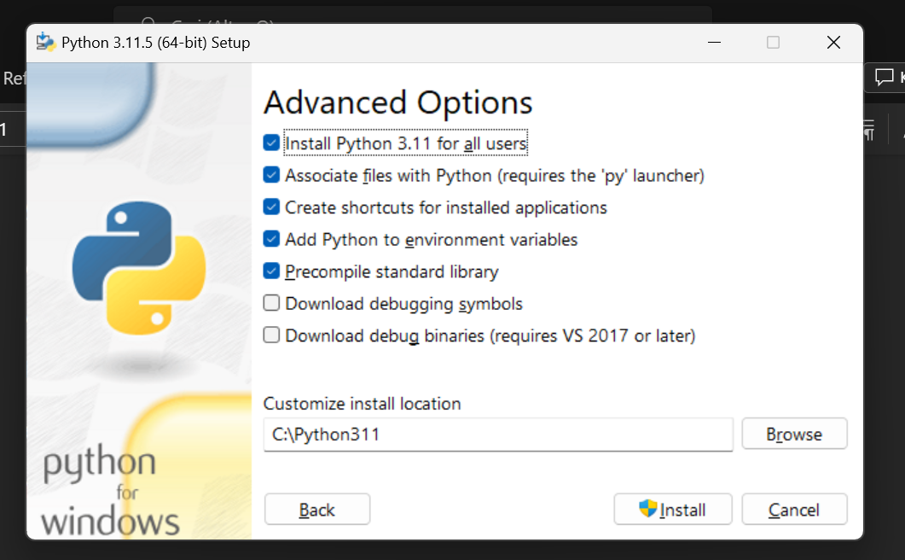

Kemudian Install Python setelah mencentang dan Pilih Lokasi tempat penyimpanan python.

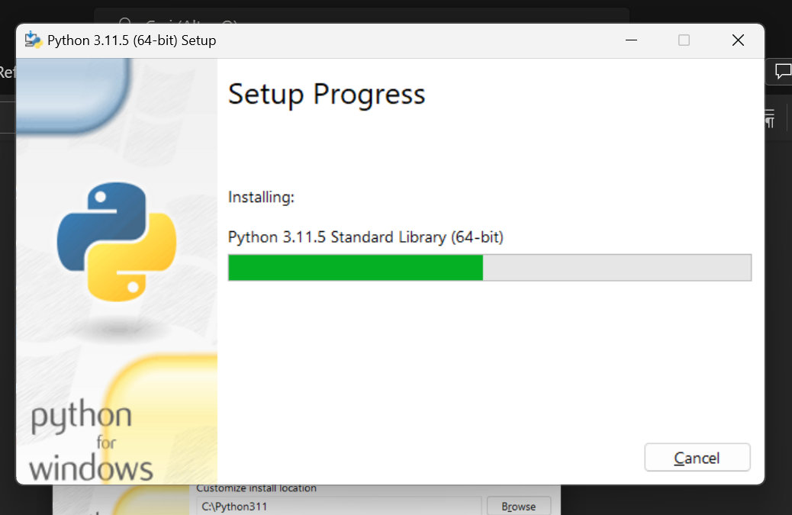

Proses pemasangan python,

Pada proses ini python akan menginstall beberapa package bawaan dari python seperti library dan paket manager python yaitu ***pip***.

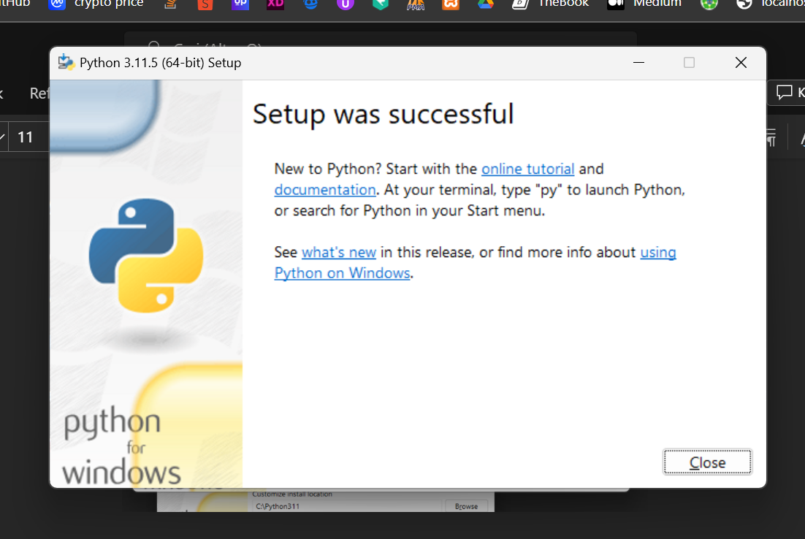

Setelah menunggu beberapa saat python telah terinstall dengan baik di computer.

Untuk melihat / mengecek apakah python telah terinstall dapat mengetik perintah seperti ini di terminal atau cmd:

***Python –version***

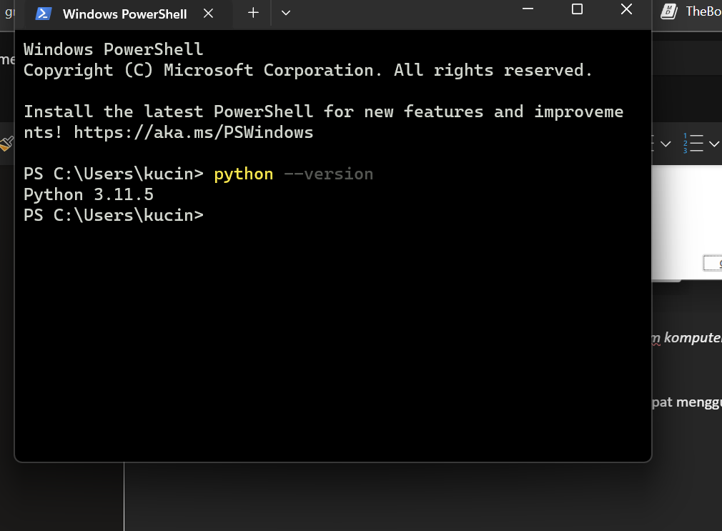

**2.2 Berikut ini Flowchart dari cara installasi Python:**

Install file exe python

Pilih versi python sesuai kebutuhan

Buka website www.python.org

Buka browser

Mulai

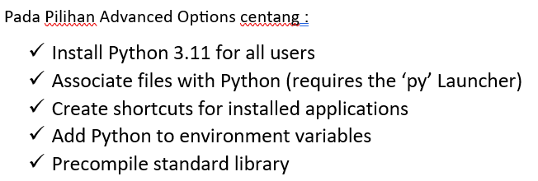

Optional memilih customize installation

Centang

Kemudian klik install dan python akan terinstall di computer.

Selesai

**2.3 Contoh Program sederhana menggunakan Python**

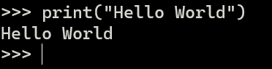

**“Hello World”**

Program "Hello, World!" adalah program sederhana yang digunakan untuk memperkenalkan dasar-dasar bahasa pemrograman kepada pemula. Dalam laporan ini, Saya akan menjelaskan program "Hello, World" dalam bahasa pemrograman Python serta memberikan penjelasan tentang sintaks yang digunakan.

**Penjelasan:**

Program dimulai dengan perintah **print():**

Ini adalah fungsi bawaan dari Python yang digunakan untuk mencetak atau menampilkan teks di layar.

Di dalam tanda kurung **():**

kita menuliskan teks yang ingin kita cetak. Dalam hal ini, teks yang ingin kita cetak adalah "Hello, World!" yang diapit oleh tanda kutip ganda.

**3. Kesimpulan**

**Instalasi Python**

Python adalah bahasa pemrograman yang populer dan sering digunakan untuk pengembangan perangkat lunak. Untuk memulai pemrograman dengan Python, pertama-tama kita perlu menginstal interpreter Python di komputer kita.

**Berikut adalah langkah-langkah instalasi Python:**

1. Unduh Python: Pertama, kita perlu mengunduh versi Python yang paling sesuai untuk sistem operasi kita. Kunjungi situs web resmi Python ***https://www.python.org/downloads/*** dan unduh versi terbaru yang tersedia.
2. Mulai Instalasi: Setelah berhasil mengunduh installer Python, buka installer tersebut dengan mengklik ganda pada file instalasi yang telah diunduh.
3. Pilih Opsi Instalasi: Installer Python akan menawarkan beberapa opsi. Pastikan Anda memilih opsi "Add Python to PATH" untuk mempermudah penggunaan Python melalui Command Prompt atau Terminal. Kemudian, klik "Install Now" untuk melanjutkan.
4. Proses Instalasi: Proses instalasi akan dimulai. Tunggu hingga selesai. Python akan diinstal di komputer Anda.
5. Selesai: Setelah instalasi selesai, Anda akan melihat pesan yang mengkonfirmasi instalasi Python telah berhasil. Anda sekarang dapat menggunakan Python di komputer Anda.

**Program Sederhana Python**

Setelah Python diinstal, Anda dapat membuat program sederhana "Hello, World!" sebagai langkah pertama dalam memahami dasar-dasar bahasa pemrograman Python. Berikut adalah contoh program "Hello, World!" dalam Python:



Dalam program ini, kita menggunakan perintah print() untuk mencetak pesan "Hello, World!" ke layar.

* Perintah print() adalah cara dasar untuk menampilkan teks di Python.
* Pesan yang ingin dicetak diapit oleh tanda kutip ganda.
* Dengan ini, Anda telah berhasil menginstal Python dan membuat program "Hello, World!" yang sederhana. Langkah-langkah ini adalah awal yang baik untuk memulai Python.

Output yang dihasilkan dari program “Hello, World!”:



Daftar Pustaka

***Python.org***

***Situs web resmi Python: https://www.python.org***

***Python Software Foundation. (2021). Python 3.9.7 Documentation.***

***Dokumentasi resmi Python yang berisi petunjuk instalasi: https://docs.python.org/3/***

***Lutz, M. (2013). Learning Python, 5th Edition. O'Reilly Media.***

***Buku yang mencakup instalasi Python dan konsep dasar: https://www.oreilly.com/library/view/learning-python-5th/9781449355722/***

***McKinney, W. (2017). Python for Data Analysis, 2nd Edition. O'Reilly Media.***

***Buku yang fokus pada instalasi Python untuk analisis data: https://www.oreilly.com/library/view/python-for-data/9781491957653/***

***GeeksforGeeks. (2021). Python Installation on Windows, macOS, and Linux.***

**Laporan Dokumentasi**

